Выкопировка земельного участка под общественную территорию (хоккейный корт) в с.п.Сентябрьском

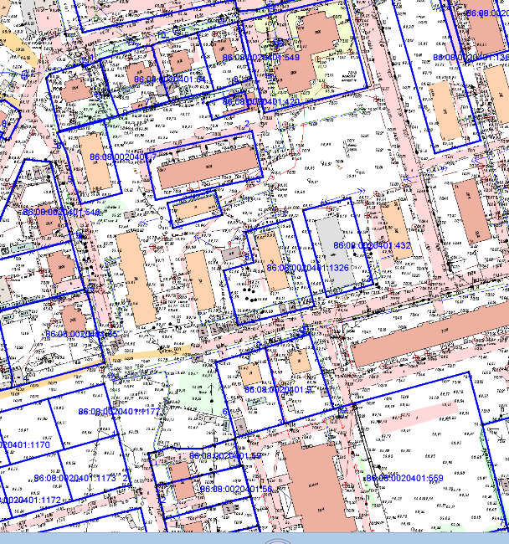

- Общественная территория (хоккейный корт), подлежащая благоустройству в рамках программы «Формирование комфортной городской среды» в сельском поселении Сентябрьский на 2018-2022 годы.

Глава сельского поселения Сентябрьский А.В.Светлаков

